МУНИЦИПАЛЬНОЕ АВТОНОМНОЕ ДОШКОЛЬНОЕ ОБРАЗОВАТЕЛЬНОЕ УЧРЕЖДЕНИЕ НИЖНЕТУРИНСКОГО ГОРОДСКОГО ОКРУГА ДЕТСКИЙ САД «ЁЛОЧКА»

«Лёгкая атлетика –

королева спорта»

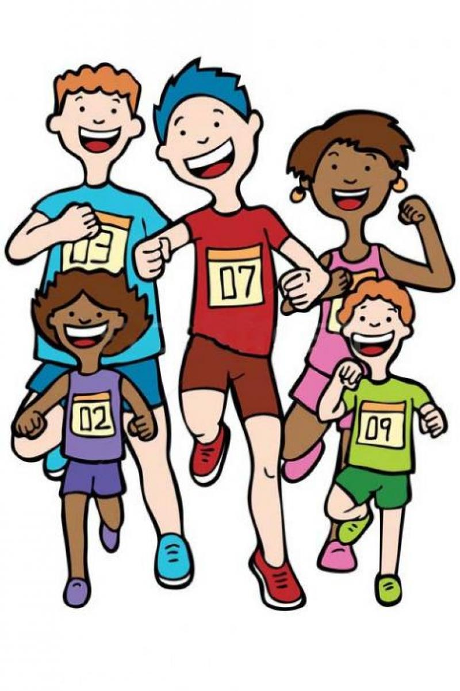

Инструктор по физической культуре

Бородина К.В.

1кв.г

**Тема проекта: «**Лёгкая атлетика-королева спорта**»**

**Вид проекта:** познавательно – творческий, оздоровительный.

**По количеству участников:** групповой.

**Участники проекта**: инструктор по ФК, воспитанники, воспитатели

**Продолжительность проекта**: краткосрочный

**Сроки проведения**: сентябрь - октябрь

**Интеграция образовательных областей:** «Физическое развитие», «Познавательное развитие», «Социально — коммуникативное развитие», «Речевое развитие», «Художественно – эстетическое развитие».

**Формы работы:** игровая, познавательная, творческая.

**Методы и приемы:**

- наблюдения;

- беседы о видах легкой атлетики; просмотр презентации, виды спортивных снарядов.

- дидактические игры

- просмотры мультфильмов.

**Актуальность реализации проекта.**

Легкая атлетика – это вид спорта, объединяющий упражнения в беге, в прыжках и в метании

Упражнения в различных видах бега, прыжков и метания развивают детей, а использование этих видов движений в играх и соревнованиях делает их интереснее. Так, незаметно направляя двигательную активность детей, мы их развиваем, и укрепляем их здоровье.

**Цель:** создание условий для полноценного развития двигательных и физических способностей детей

**Задачи:**

1. Развивать физические качества детей: выносливость, силу, ловкость.
2. Обучать детей правильной технике выполнения основных видов движений (бег, прыжки, метание); самоконтролю за  своими действиями
3. Воспитывать ценностное отношение к своему здоровью; побуждать детей к активности и к проявлению волевых качеств (выдержки, самостоятельности, ответственности)
4. Повышать эмоциональный тонус каждого ребенка

**Формы проведения.**

Фронтальные занятия.

Соревнования.

Подвижные игры.

Индивидуальная работа с детьми.

**Предполагаемый результат.**

Формирование навыков здорового образа жизни, укрепление здоровья детей путем массового привлечения их к занятиям легкой атлетикой.

Рост спортивных показателей – скорости бега, силы метания, дальности прыжков.

Освоение детьми нравственных ценностей – отзывчивости, дружбы, взаимовыручки, а также ценностного отношения к своему здоровью.

Дети будут знать правила техники безопасности во время занятий спортом, правила поведения в большом зале на занятиях, играх и соревнованиях.

**Этапы реализации проекта**.

Подготовительный этап.

Изучение литературы по данной теме, подготовка материальной базы для проведения занятий. Разработка учебного плана занятий. Пополнение картотеки подвижных игр. Тестирование детей с целью выявления степени их физического развития. Оказание консультативной помощи родителям и воспитателям по теме «Легкая атлетика – «Королева спорта», «Дыхательные упражнения»

Основной этап.

Проведение тренировочных занятий, соревнований, подвижных игр в различные режимные моменты. Индивидуальная работа с детьми в процессе занятий.

Заключительный этап.

Выявление эффективности проведенного комплекса мероприятий, повторное тестирование детей. Проведение физкультурного развлечения «Троеборье» с элементами легкой атлетики.

**Содержание занятий.**

**1.Теоретическая подготовка.**

Правила поведения и безопасности в спортивном зале, на спортивной площадке, на улице во время тренировок, соревнований и подвижных игр. Двигательный режим. Влияние физических упражнений на укрепление здоровья, осанку, на развитие различных видов мышц. Дыхательные упражнения. Гигиена. Самоконтроль за самочувствием. Знакомство с правильной техникой выполнения упражнений.

**2.Общая физическая подготовка.**

Гимнастика, общеразвивающие упражнения (в соответствии с перспективным планом занятий по физкультуре). Строевые упражнения. Упражнения на развития равновесия, гибкости, силы. Прыжки через скакалку. Подвижные игры («Удочка», «Ручеек», «Волки и овцы», «Воробьи и вороны», «Третий лишний», «Пустое место», «Охотники и утки», «Хитрая лиса», «Ловишки с лентой», «Ловишки на 1 ноге», «Волк во рву», «Взятие крепости» и др.) Элементы спортивных игр.

**3.Специальная физическая подготовка.**

Бег с максимальной скоростью на 30 метров. Бег с изменением скорости, с прыжками через условные препятствия, из различных исходных положений. Челночный бег, бег с поворотами движения. Медленный бег на дистанцию 200-300 метров. Бег скачками.

Прыжки в длину с места и с разбега. Прыжки в высоту с места и с разбега. Прыжки из стороны в сторону с продвижением вперед.

Метание мешочка 200 гр. вдаль правой и левой рукой различными способами. Метание мешочка 200 гр. в цель правой и левой рукой различными способами. Метание набивного мяча 500 гр. вдаль из положения сидя двумя руками из-за головы.

**4. Участие в соревнованиях.**

Соревнования командные и индивидуальные на базе детского сада, физкультурные праздники и развлечения.

**Литература.**

Буре Р. С.Готовим детей к школе. М., «Просвещение», 1987.

Вавилова Е. Н. Учите детей бегать, прыгать, метать. М., «Просвещение», 1983.

Глазырина Л. Д. Физическая культура – дошкольникам: Программа и программные требования. М., 1999.

Детская легкая атлетика. Терра спорт Олимпия пресс, 2002.

Лескова Т, Ноткина Н. Общие методические указания к организации работы по физической подготовленности детей к школе.

Муравьев В. А., Назарова Н. Н. Воспитание физических качеств детей. М., Айрис пресс, 2004.

Осокина Т. И. Физическая культура в детском саду. М., «Просвещение», 1986.

Пензулаева Л. И. Физкультурные занятия с детьми разных возрастов. М., «Просвещение», 1988.

Подружись с «королевой спорта». М., «Просвещение», 1987.

Степаненкова Э. Я. Теория и методика физического воспитания. М., 2001.

Тарасова Т. А. Контроль за физическим состоянием детей дошкольного возраста. Челябинск, 2004.

Хухлаева Д. В. Теория и методика физического воспитания детей дошкольного возраста. М., «Просвещение», 1976.

Яблонская С. В., Циклис С. А. Развитие двигательных качеств дошкольников. М., 2008.